INFORME DE PROYECTO
Plataforma de Gestión de
Lecturas Eléctricas WI-NET
Automatización del control, seguimiento y registro de lecturas de suministros
Propósito
Contar con información oportuna, ordenada y verificable para apoyar la gestión del pago de energía de los nodos de WI-NET.

Organización | WI-NET
Áreas involucradas | Monitoreo e Infraestructura
Estado del proyecto | Primera versión funcional en desarrollo
Fecha del informe | 18 de agosto de 2026

Resumen ejecutivo
WI-NET requiere lecturas periódicas de los suministros eléctricos de sus nodos para que el personal de Infraestructura disponga de información actualizada y pueda gestionar oportunamente los pagos de energía a los propietarios o responsables de cada ubicación. Hasta el inicio de este proyecto, la solicitud, recepción y registro de las lecturas dependían de mensajes de WhatsApp, fotografías compartidas en grupos y actualización manual de un archivo Excel.
El proyecto propone una plataforma interna que reúne en un solo lugar el calendario, los recordatorios, las fotografías, los valores confirmados y el historial de cada nodo. Telegram facilita la comunicación con el operador y la plataforma web permite revisar el avance mediante las vistas Gestión de lecturas y LECTURAS WI-NET. La primera versión utiliza herramientas gratuitas y procesa las fotografías localmente, sin contratar servicios de inteligencia artificial pagados.
Resultado esperado
Pasar de un proceso reactivo y dependiente de la memoria a un control preventivo, ordenado y verificable de las lecturas eléctricas.

1. Antecedentes
En WI-NET se solicitan lecturas de los suministros eléctricos instalados en los diferentes nodos. Este dato es necesario para que el área de Infraestructura conozca el consumo registrado y pueda coordinar el pago correspondiente con el propietario del domicilio o responsable de la ubicación.
Para obtener la información, se pedían fotografías del medidor a propietarios, técnicos y personal de Infraestructura. Las imágenes se recibían por WhatsApp, se reenviaban a un grupo de trabajo y posteriormente una persona leía el valor y lo trasladaba al archivo Excel utilizado como control. Aunque este procedimiento permitía reunir los datos, requería varias acciones manuales y no aseguraba que todas las fechas fueran atendidas oportunamente.

2. Problemática identificada

2.1 Problemática principal
El proceso de lecturas estaba distribuido entre conversaciones de WhatsApp, fotografías, coordinación verbal y un archivo Excel. No existía un mecanismo único que indicara qué nodo debía leerse, cuándo correspondía solicitar la información, si la fotografía ya había llegado o si aún faltaba realizar el seguimiento. Como resultado, el control dependía de la revisión manual y de la memoria del personal.

2.2 Problemáticas secundarias
- Olvido o revisión tardía de las fechas programadas para cada nodo.
- Falta de seguimiento diez días después de una lectura registrada.
- Solicitudes realizadas a última hora, con poco margen para obtener la fotografía.
- Fotografías y conversaciones dispersas en distintos chats o grupos de WhatsApp.
- Riesgo de transcribir incorrectamente el número del medidor al archivo Excel.
- Dificultad para identificar quién envió, revisó o confirmó una lectura.
- Ausencia de una vista rápida que diferencie lecturas pendientes, próximas, atrasadas y completadas.
- Dependencia de una persona que conozca el calendario y revise permanentemente el archivo.

3. Impacto operativo
La forma anterior de trabajo podía retrasar la entrega de información al personal encargado de gestionar los pagos de energía. Cuando una lectura no se solicitaba o registraba a tiempo, era necesario insistir, buscar mensajes anteriores, revisar fotografías y completar el Excel con urgencia.
Impacto | Consecuencia para la operación
Demoras | Retraso en la disponibilidad del dato necesario para gestionar pagos de energía.
Reprocesos | Búsqueda de fotografías, verificación de mensajes y corrección manual del Excel.
Falta de control | Dificultad para conocer en un momento determinado qué nodos siguen pendientes.
Riesgo de error | Posibles diferencias entre el número visible en la fotografía y el valor transcrito.
Baja trazabilidad | Poca claridad sobre la fecha real de lectura, la fecha de registro y el responsable.
Gestión reactiva | Concentración de solicitudes y correcciones cerca de la fecha límite.

4. Objetivos del proyecto

4.1 Objetivo general
Automatizar y ordenar el proceso de solicitud, recepción, validación y seguimiento de las lecturas eléctricas de los nodos de WI-NET, de manera que el área de Infraestructura disponga de información actualizada y confiable para apoyar la gestión de pagos de energía.

4.2 Objetivos específicos
- Centralizar el calendario y el estado de las lecturas de todos los nodos autorizados.
- Generar recordatorios antes de las fechas programadas y mantener los avisos mientras exista una lectura pendiente.
- Controlar el seguimiento que corresponde diez días después de cada lectura confirmada.
- Permitir el registro mediante fotografía o mediante ingreso manual cuando no se disponga de evidencia fotográfica.
- Reducir errores solicitando al operador que confirme o corrija el número antes de guardarlo.
- Mantener un historial con fechas, responsables, valores y evidencias disponibles para consulta.
- Presentar la información en una vista operativa y en una vista anual similar al archivo utilizado actualmente.

5. Propuesta de solución
La propuesta consiste en una plataforma interna denominada Plataforma de Gestión de Lecturas Eléctricas WI-NET. La solución combina un asistente en Telegram para el trabajo diario y una página web para el control general. Ambos canales utilizan la misma información, de modo que una lectura confirmada en Telegram aparece inmediatamente en las vistas de consulta.
Calendario central de nodos. Organiza los 33 nodos autorizados con su suministro, concesionaria y día de lectura.
Recordatorios automáticos. Avisa desde tres días antes de la lectura mensual. Después de una lectura confirmada, programa el seguimiento para diez días después y avisa desde un día antes. Si continúa pendiente, Telegram repite el aviso cada cinco horas.
Registro por Telegram. Permite seleccionar el nodo, enviar la fotografía, confirmar o corregir el valor y señalar la fecha correspondiente.
Ingreso manual. Si no existe una fotografía, el operador puede escribir el número y confirmarlo antes de continuar.
Lectura local de fotografías. La plataforma mejora la imagen e intenta identificar el número del medidor dentro de la computadora. El operador conserva siempre la decisión final.
Consulta web. La vista Gestión de lecturas muestra fechas, estados, responsables y evidencias. La vista LECTURAS WI-NET presenta el histórico anual de forma similar al Excel actual.
Notificaciones en la web. Una campana permite revisar lecturas próximas, atrasadas y seguimientos pendientes.
Accesos diferenciados. El administrador puede gestionar la información y el usuario de consulta únicamente puede visualizarla.

6. Arquitectura funcional del proyecto
La arquitectura se presenta desde el punto de vista del proceso. Las personas responsables entregan la lectura mediante Telegram; la plataforma aplica las reglas del calendario, registra la información y la pone a disposición de Monitoreo e Infraestructura.
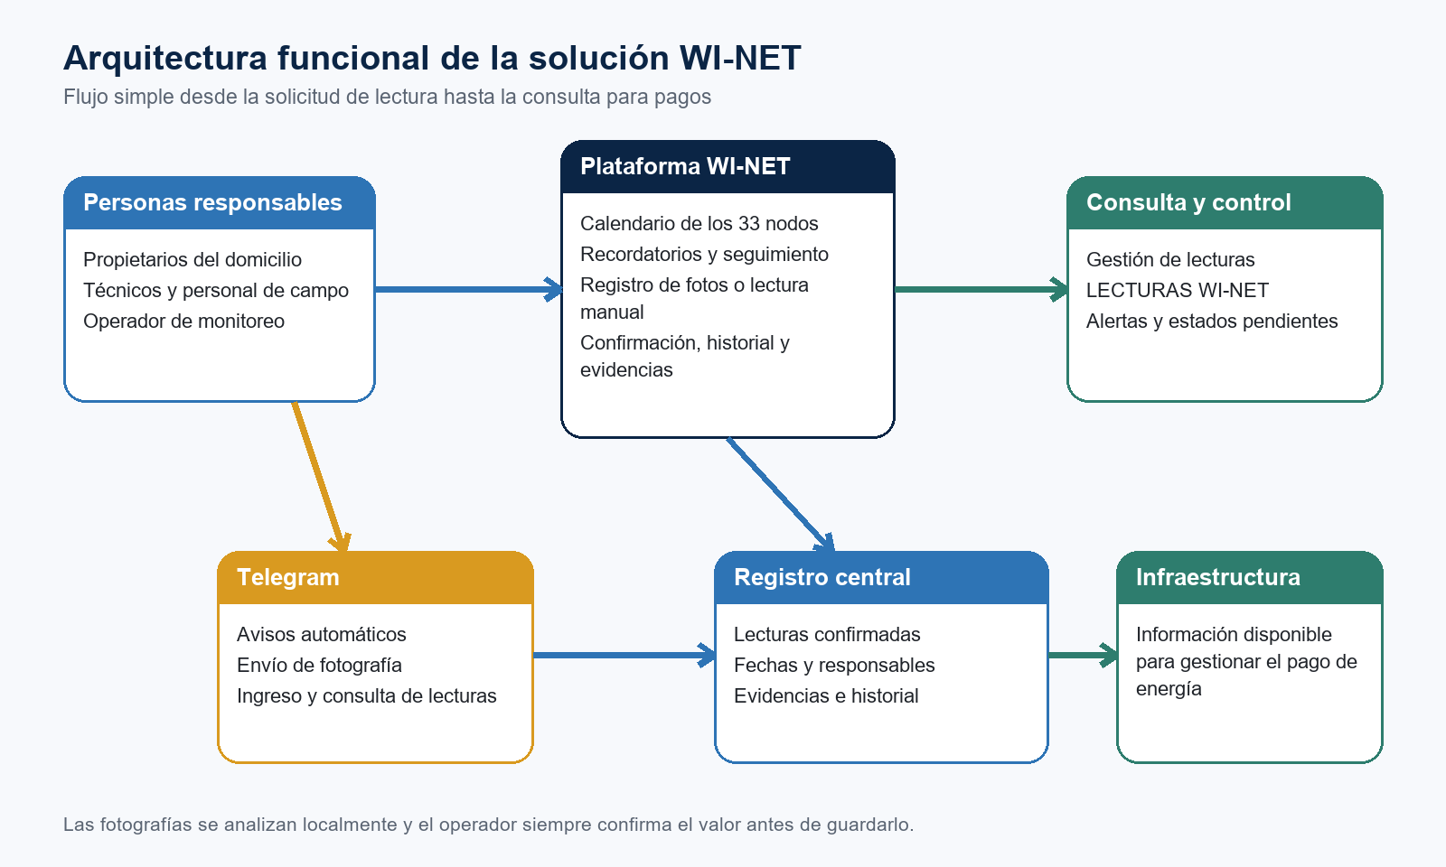
Figura 1. Flujo funcional de la plataforma de lecturas WI-NET.

7. Flujo general de trabajo
- La plataforma identifica las lecturas próximas o atrasadas de cada nodo.
- El operador recibe el aviso en Telegram y también puede verlo en la campana de la página web.
- El operador selecciona el nodo y registra la lectura mediante fotografía o ingreso manual.
- La plataforma propone un valor cuando existe una fotografía y solicita confirmación o corrección.
- El operador indica la fecha que corresponde a la lectura.
- La información se guarda con el nodo, el responsable, la fecha, el valor y la evidencia disponible.
- La lectura aparece en Gestión de lecturas y en LECTURAS WI-NET; el siguiente seguimiento se calcula automáticamente.

8. Casos de uso
Usuario | Necesidad | Resultado esperado
Operador | Registrar una lectura con fotografía | Selecciona el nodo, envía la imagen, confirma o corrige el valor y coloca la fecha.
Operador | Registrar sin fotografía | Escribe la lectura manualmente, confirma el número y continúa con la fecha.
Operador | Atender un recordatorio | Pulsa Registrar lectura desde el aviso y accede directamente al flujo del nodo.
Operador | Consultar un nodo | Revisa las lecturas del mes actual o las últimas lecturas registradas.
Administrador | Revisar pendientes y evidencias | Filtra por nodo, concesionaria o estado y verifica responsables y fotografías.
Administrador | Corregir o actualizar información | Gestiona los datos cuando se detecta una equivocación o un cambio en la programación.
Usuario de consulta | Visualizar el avance | Accede a las grillas sin poder modificar la información ni ingresar a la administración.
Infraestructura | Disponer de información para pagos | Consulta lecturas ordenadas y actualizadas para gestionar el consumo de energía.

9. Beneficios del proyecto
Orden y visibilidad. Toda la información relevante se consulta en un solo lugar, con estados claros para cada nodo.
Oportunidad. Los avisos anticipados reducen las solicitudes de último minuto y ayudan a mantener el calendario al día.
Seguimiento continuo. La plataforma recuerda automáticamente la lectura mensual y el control de diez días.
Menor riesgo de error. La lectura propuesta debe ser confirmada; si el número no es correcto, el operador puede corregirlo antes de guardar.
Trazabilidad. Se conserva quién registró la información, cuándo se tomó la lectura, cuándo se guardó y qué evidencia se recibió.
Apoyo a pagos. Infraestructura recibe información más oportuna para coordinar el pago del consumo de energía.
Continuidad operativa. El conocimiento del calendario deja de depender únicamente de la memoria de una persona.
Sin costos de licencia en la primera versión. Las herramientas seleccionadas son gratuitas y el análisis de imágenes se realiza localmente.
Base para mejoras futuras. La solución puede incorporar exportación a Excel, respaldos automáticos y reportes adicionales.

10. Alcance actual y siguiente etapa
Disponible en la versión actual | Siguiente etapa recomendada
Calendario y datos de 33 nodos autorizados | Exportación directa de filtros y reportes a Excel
Registro y consulta mediante Telegram | Copias de seguridad automáticas y procedimiento de recuperación
Fotografía o ingreso manual | Mayor detalle de auditoría sobre cambios y correcciones
Confirmación y corrección del valor | Ejecución permanente en un equipo o servidor institucional
Recordatorios mensuales y de seguimiento | Validación operativa con usuarios y ajustes finales
Campana de notificaciones en la web | Indicadores de cumplimiento y tiempos de atención
Gestión de lecturas y grilla anual
Historial, responsables y evidencias
Acceso administrador y acceso de consulta

11. Conclusiones
La Plataforma de Gestión de Lecturas Eléctricas WI-NET responde directamente a una necesidad operativa: obtener las lecturas en el momento adecuado, conservar la evidencia y entregar información organizada al área que gestiona los pagos de energía. La propuesta reduce la dependencia de mensajes dispersos y controles manuales, sin eliminar la participación del operador en la validación final.
El avance actual demuestra que es posible centralizar el calendario, generar recordatorios, registrar fotografías o valores manuales y consultar el historial desde una sola solución. La siguiente etapa debe concentrarse en formalizar la operación, automatizar los respaldos, completar la exportación de reportes y validar el uso con las áreas involucradas.
Conclusión principal
El proyecto transforma un proceso manual y reactivo en un control preventivo que mejora la oportunidad, el orden y la trazabilidad de las lecturas eléctricas.

